Министерство науки и высшего образования Российской Федерации

федеральное государственное бюджетное образовательное учреждение высшего образования

«Российский экономический университет имени Г.В. Плеханова»

Московский приборостроительный техникум

**ПРАКТИЧЕСКАЯ РАБОТА №3**

**ДИСЦИПЛИНА: «ИНСТРУМЕНТАЛЬНЫЕ СРЕДСТВА РАЗРАБОТКИ ПО»**

**Специальность: «09.02.07 Информационные системы и программирование*»***

Квалификация: программист

|  |  |
| --- | --- |
| Преподаватель: | Выполнил: |
| Маркин П.А. ___________ | Студент группы П50-2 -18 |
| «___» ________ 2020 год | ______________ Суслин А.М. |
| «___» _________2021 год | |

Москва 2021

Цель работы: научиться работать с ветвлением в Git.

Для начала инициализируем репозиторий, создадим текстовый файл и закоммитим его.

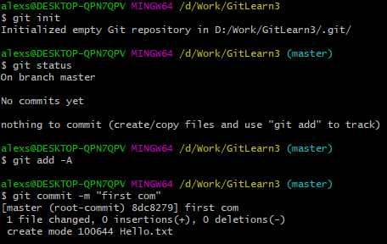

### Рисунок 1 – инициализация репозитория.

Создаём новую ветку

### 

### Рисунок 2 – новая ветка

А еще вот так можно новую ветку сделать и сразу на неё переключиться

### 

### Рисунок 3 – еще новая ветка

Посмотрим все ветки

### 

### Рисунок 4 – все ветки

Переключимся на ветку master

### 

### Рисунок 5 – переключение на другую ветку

Переименование ветки

### 

### Рисунок 6 – переименование ветки

Удаление ветки

### 

### Рисунок 7 – удаление ветки

Вывод: в ходе выполнения данной практической я научился работать с ветвлением в Git (ура).